Муниципальное дошкольное образовательное учреждение «Детский сад №5 «Аистёнок» комбинированного вида» г. Волхов

**Федеральная образовательная программа дошкольного образования**

***Речевое развитие***

**В области речевого развития с 2 до 3 лет основными задачами образовательной деятельности являются:**

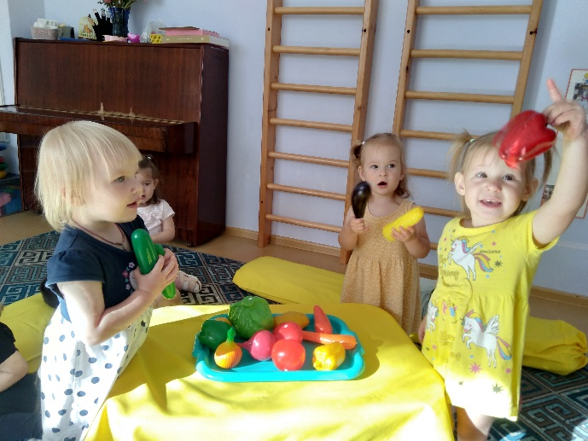

1. **Формирование словаря:**

* Развивать понимание речи и активизировать словарь.
* Формировать у детей умение по словесному указанию педагога находить предметы, различать их местоположение, имитировать действия людей и движения животных.
* Обогащать словарь детей существительными, глаголами, прилагательными, наречиями и формировать умение использовать данные слова в речи.

1. **Звуковая культура речи:**

* 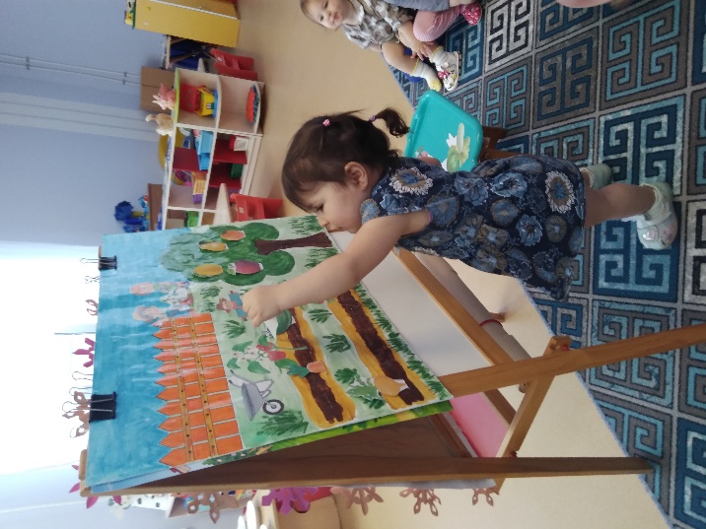Упражнять детей в правильном произношении гласных и согласных звуков, звукоподражаний, отдельных слов.
* Формировать правильное произношение звукоподражательных слов в разном темпе, с разной силой голоса.

1. **Грамматический строй речи:**

* Формировать у детей умение согласовывать существительные и местоимения с глаголами, составлять фразы из 3-4 слов.

1. **Связная речь:**

* Продолжать развивать у детей умения понимать речь педагога, отвечать на вопросы; рассказывать об окружающем в 2-4 предложениях.

1. **Интерес к художественной литературе:**

* Формировать у детей умение воспринимать небольшие по объёму потешки, сказки, рассказы с наглядным сопровождением (и без него).
* Побуждать договаривать и произносить четверостишия уже известных ребёнку стихов и песенок, воспроизводить игровые действия, движения персонажей.
* Поощрять отклик на ритм и мелодичность стихотворений, потешек.
* 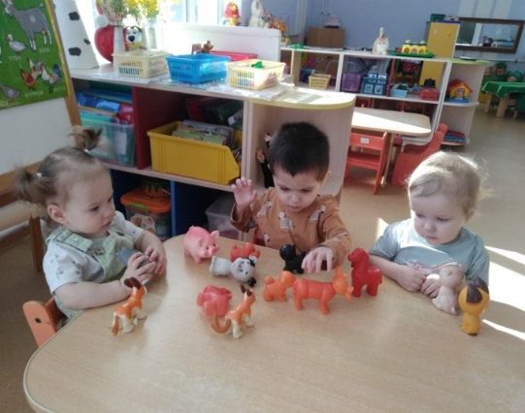Формировать умение в процессе чтения произведения повторять звуковые жесты..
* Развивать умение произносить звукоподражания, связанные с содержанием литературного материала (мяу-мяу, тик-так, баю-бай, ква-ква и тому подобное), отвечать на вопросы по содержанию прочитанных произведений.
* Побуждать рассматривать книги и иллюстрации вместе с педагогом и самостоятельно.
* Развивать восприятие вопросительных и восклицательных интонаций художественного произведения.

Автор-составитель: воспитатель Кокина М.В.